**26.04.2024** состоялось заседание антитеррористической комиссии м МО ГО «Воркута» под председательством и.о. главы городского округа «Воркута» - руководителя администрации городского округа «Воркута» Слонис Юрия Волдемаровича. На заседании были рассмотрены вопросы в соответствии с планом работы антитеррористической комиссии в МО ГО «Воркута», а так же вопрос О мерах по обеспечению безопасности при подготовке и проведении городских праздников «Проводы зимы», «Пасхи» и «День Победы», посвященный празднованию 79-летия Победы в Великой Отечественной войне.

В соответствии с Планом работы Антитеррористической комиссии в муниципальном образовании городского округа «Воркута» на 2024 год, **26.04.2024** проведен учебно-методический сбор в МО ГО «Воркута» по вопросам проведения мероприятий антитеррористической направленности «Предупреждение терроризма и экстремизма, минимизация их последствий», с демонстрацией презентации.

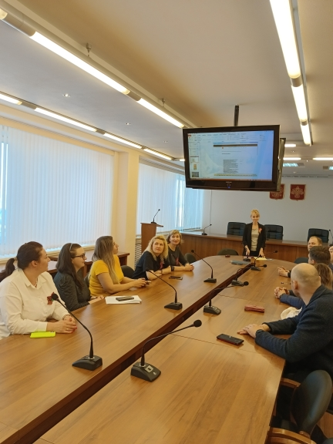На занятии присутствовали специалисты учреждений образования, культуры и спорта, в обязанности которых входят вопросы антитеррористической защищенности объектов и противодействия идеологии терроризма. В ходе занятия до участников были доведены нормы законодательства в области противодействия терроризму, продемонстрированы ролики антитеррористической направленности, рассмотрен положительный опыт реализации мероприятий в области профилактики терроризма в муниципальных образованиях Республики Коми.

**27.06.2024** состоялось заседание Антитеррористической комиссии в МО ГО «Воркута» под председательством и.о. главы городского округа «Воркута» - руководителя администрации МО ГО «Воркута» Юрия Волдемаровича Слониса. На заседании рассмотрены 5 вопросов.

